МИНИСТЕРСТВО НАУКИ И ВЫСШЕГО ОБРАЗОВАНИЯ РОССИЙСКОЙ ФЕДЕРАЦИИ
Федеральное государственное бюджетное образовательное учреждение
высшего образования
«КУБАНСКИЙ ГОСУДАРСТВЕННЫЙ УНИВЕРСИТЕТ»
(ФГБОУ ВО «КубГУ»)

Факультет компьютерных технологий и прикладной математики
Кафедра вычислительных технологий

КУРСОВАЯ РАБОТА

РАЗРАБОТКА ПРОГРАММЫ УПРАВЛЕНИЯ РОБОТОМ

Работу выполнила ______________________________________ Т.С. Горбань
(подпись)

Направление 02.03.02 «Фундаментальная информатика и информационные технологии»

Направленность (профиль) «Вычислительные технологии»

Научный руководитель
канд. техн. наук, доц. _________________________________ Т.А. Приходько
(подпись)
Нормоконтролер
канд. техн. наук, доц. _________________________________ Е.Е. Полупанова
(подпись)

Краснодар
2018

РЕФЕРАТ
Курсовая работа содержит 19 страниц, 6 рисунков, 7 источников.
ИНТЕРНЕТ ВЕЩЕЙ, ВЕЩЬ, ARDUINO, МИКРОКОНТРОЛЛЕР, СКЕТЧ, ПРОГРАММА, РОБОТ, ДАТЧИКИ, ДАЛЬНОМЕРЫ.
Объектами исследования являются Интернет вещей, микроконтроллеры и среда разработки программ для них.
Цель курсовой работы – изучение концепции Интернета вещей, подбор и анализ управляющей микросхемы. Итог проделанной работы – создание робота, способного объезжать препятствия.
В результате выполнения настоящей курсовой работы был разработан объезжающий препятствия робот, а также программное обеспечение для него.
СОДЕРЖАНИЕ
Введение 3
1 Интернет вещей 4
1.1 Общая информация 4
1.2 История развития 5
1.3 Описание концепции 6
1.4 Технологии 7
1.4.1 Средства идентификации 7
1.4.2 Средства измерения 8
1.4.3 Средства передачи данных 9
1.5 Преимущества и недостатки 10
2 Элементная база 11
2.1 Микроконтроллеры 11
2.2 Датчики 12
3 Программная реализация 14
3.1 Постановка задачи 14
3.2 Выбор платформы и языка программирования 14
3.3 Результаты работы 15
Заключение 18
Список использованных источников 19
Приложение А Подпрограммы 20

ВВЕДЕНИЕ

В настоящее время уклад жизни человека уже довольно тесно связан с рядом прогрессивных технологий, влияние которых распространяется на различные сферы: промышленность, энергетика, транспорт и многие другие. Внедрение инновационных разработок влечёт за собой также существенные перемены в экономике. Наиболее важными и интересными из таких факторов являются дополненная реальность, большие данные, облачные вычисления и Интернет вещей. Последняя технология, предложенная в начале нашего столетия, постепенно расширяет область своего влияния. В частности, Интернет вещей способствует формированию новых механизмов экономики совместного использования, что позволяет изменить бизнес-модели вплоть до государственного уровня. С точки же зрения промышленности Интернет вещей выступает связующим звеном между использованием больших объемов данных, межмашинным общением и технологиями автоматизации производства.
В настоящей курсовой работе будет выполнена реализация робота, ориентирующегося в пространстве с помощью ультразвуковых дальномеров. Подобные датчики, как и другие средства измерения, играют особую роль в мире Интернета вещей. Они представляют данные о внешней среде в пригодном для обработки и дальнейшего использования формате.
Целью данной курсовой работы является разработка программы управления, изучение концепции Интернета вещей, подбор и анализ управляющей микросхемы. Итог проделанной работы – создание робота, способного объезжать препятствия.

1 Интернет вещей

1.1 Общая информация
Понятие Интернета вещей являет собой концепцию вычислительной сети физических объектов или так называемых вещей, которые оснащены некими встроенными технологиями для взаимодействия с внешней средой или друг с другом. Такая концепция рассматривает подобные сети как явление, способное изменить экономические и социальные процессы путём исключения необходимости участия человека в ряде операций и действий.
Суть данной концепции сформулирована в конце ХХ века как обозначение перспектив широкого использования средств радиочастотной идентификации для взаимодействия физических объектов как между собой, так и с внешним окружением. Дальнейшее наполнение понятия Интернета вещей разнообразным технологическим содержанием и внедрение инновационных решений для реализации вышеупомянутой концепции на протяжении последнего десятилетия считается тенденцией в области информационных технологий. Причиной этому служит, прежде всего, использование облачных вычислений, повсеместное распространение беспроводных сетей, начало активного перехода на IPv6 и, конечно, развитие технологий межмашинного взаимодействия.
На сегодняшний день термин «Интернет вещей» имеет отношение не только к киберфизическим системам для так называемого домашнего использования, но и к более масштабным промышленным объектам. Скажем, развитие распределённой сетевой инфраструктуры в автоматизированной системе управления технологическим процессом повлекло за собой появление такого понятия, как индустриальный или промышленный Интернет вещей.

1.2 История развития
Концепция Интернета вещей была предугадана ещё в начале прошлого века Николой Тесла – тогда физик предполагал, что радиоволны смогут выполнять функцию нейронов некоего «большого мозга», управляющего физическими предметами, а инструменты для достижения такого результата будут настолько компактными, что поместятся в карман. В 1990 году Джон Ромки, один из создателей TCP/IP, создал первую в мире Интернет-вещь, подключив к сети свой тостер. Сам же термин «Интернет вещей» ввёл в обиход в 1999 году основатель исследовательской группы при Массачусетском Технологическом институте Кевин Эштон на презентации для руководства Procter&Gamble. Он предложил увеличить эффективность логистических процессов без вмешательства человека: с помощью радиодатчиков собирать информацию о наличии товаров на складах предприятия и отслеживать их движение к торговым точкам. Каждая метка отправляла в сеть данные о своем местонахождении в настоящий момент времени. Использование меток радиочастотной идентификации ускорило реакцию поставщиков и ритейлеров на изменение спроса и предложения. Товары не лежали на складе, а отправлялись туда, где они действительно необходимы. Стоит также упомянуть, что в этом же 1999 году на базе института был создан Центр автоматической идентификации, рассматривающий вопросы сенсорных технологий и радиочастотной идентификации, благодаря которому концепция и получила столь широкое распространение.
Уже в 2004 году в Scientific American была опубликована статья, наглядно показывающая возможности рассматриваемой концепции в бытовом применении. В частности, в статье наглядно отражено, как бытовые приборы, домашние системы, различные датчики и иные объекты могут взаимодействовать друг с другом посредством коммуникационных сетей и обеспечивать полностью автономное выполнение бытовых процессов, таких, как полив растений, поддержание температурного режима, управление потребление энергии и другие. Представленные варианты домашней автоматизации не отличались новизной, однако смещение фокуса внимания на объединение «вещей» в единую вычислительную сеть, обслуживаемую интернет-протоколами, а также пристальное рассмотрение Интернета вещей как особого явления способствовали популяризации концепции.
Аналитики компании Cisco считают «настоящим рождением Интернета вещей» период с 2008 по 2009 год, так как именно к этому времени количество устройств, подключённых к глобальной сети, превысило численность населения земли. Таким образом, произошёл переход от «Интернета людей» к «Интернету вещей».
Начиная с 2009 года при поддержке Европейской комиссии в Брюсселе ежегодно проводится конференция «Internet of Things», на которой доклады представляют чиновники стран Евросоюза, еврокомиссары, ведущие учёные исследовательских центров. В это же время Интернет вещей играет важную роль в развитии парадигмы «туманных вычислений» – облачных сервисов в окружающей нас среде.
Таким образом, менее чем за 20 лет Интернет вещей стал трендом в области информационных технологий, пройдя путь от радиочипов, наносимых на складские ящики, до глобальной интернетизации и оцифровки всевозможных устройств или так называемых «вещей».

1.3 Описание концепции
Определений Интернета вещей очень много. Одно из наиболее удачных дал Роб ван Краненбург, руководитель проекта развития «Internet of Things»: Интернет вещей — концепция пространства, в котором все из аналогового и цифрового миров может быть совмещено, что переопределит наши отношения с объектами, а также свойства и суть самих объектов.
В настоящей курсовой работе под Интернетом вещей будем понимать единую сеть, соединяющую окружающие нас объекты реального мира и виртуальные объекты. То есть это не просто подключенные к сети Интернет устройства, объединенные между собой проводными или беспроводными каналами связи, а более тесная интеграция, где общение производится между людьми и устройствами.
Вникая в суть концепции, важно понять, что же в данном случае имеется в виду под словом «вещь». Вещи, с точки зрения Интернета вещей, это физические объекты, запрограммированные на обмен информацией друг с другом или с внешней средой.
Можно выделить основные особенности Интернета вещей. Он предполагает постоянное сопровождение повседневных действий человека и имеет ориентированность на результат, причём человек должен обозначить лишь его, а не методы его достижения.
Промышленный или индустриальный Интернет вещей объединяет концепцию межмашинного общения, использование больших объемов данных и проверенные технологии автоматизации производства. Его ключевая идея заключается в превосходстве машины над человеком в точном и непрерывном сборе информации. Интернет вещей способен повысить уровень контроля качества продукции, выстроить процесс разумного и экологичного производства, обеспечить надежные поставки сырья и в целом оптимизировать работу заводского конвейера.

1.4 Технологии

1.4.1 Средства идентификации
Задействование в Интернете вещей предметов физического мира, которые могут быть не оснащены средствами подключения к сетям передачи данных, требует применения технологий идентификации этих предметов или так называемых «вещей». Хотя толчком для появления концепции стала технология радиочастотной идентификации, в качестве подобных технологий могут применяться и другие средства, используемые для автоматической идентификации, к примеру, оптически распознаваемые идентификаторы (QR-коды, штрих-коды) или алгоритмы определения местонахождения в режиме реального времени. При всеобъемлющем распространении Интернета вещей принципиально важно обеспечить уникальность идентификаторов объектов, что, в свою очередь, требует стандартизации.
Для объектов, непосредственно подключённых к сетям, традиционным идентификатором является MAC-адрес сетевого адаптера, позволяющий идентифицировать устройство на канальном уровне. Причём диапазон доступных адресов практически неисчерпаем (2⁴⁸ адресов в пространстве MAC-48), однако использование идентификатора канального уровня не слишком удобно для приложений. Более широкие возможности по идентификации для таких устройств даёт протокол IPv6, обеспечивающий уникальными адресами сетевого уровня не менее 300 млн устройств на одного жителя Земли.

1.4.2 Средства измерения
Особую роль в интернете вещей играют средства измерения, обеспечивающие преобразование сведений о внешней среде в машиночитаемые данные, и тем самым наполняющие вычислительную среду значимой информацией. Используется широкий класс средств измерения, от элементарных датчиков (например, температуры, давления, освещённости), приборов учёта потребления (таких, как интеллектуальные счётчики) до сложных интегрированных измерительных систем. В рамках концепции Интернета вещей принципиально объединение средств измерения в сети (к примеру, беспроводные датчиковые сети, измерительные комплексы), за счёт чего возможно построение систем межмашинного взаимодействия.
Как особая практическая проблема внедрения Интернета вещей отмечается необходимость обеспечения максимальной автономности средств измерения, прежде всего, проблема энергоснабжения датчиков. Нахождение эффективных решений, обеспечивающих автономное питание сенсоров (использование фотоэлементов, преобразование энергии вибрации, воздушных потоков, использование беспроводной передачи электричества), позволяет масштабировать сенсорные сети без повышения затрат на обслуживание (в виде смены батареек или подзарядки аккумуляторов датчиков).

1.4.3 Средства передачи данных
Спектр возможных технологий передачи данных охватывает все возможные средства беспроводных и проводных сетей.
Для беспроводной передачи данных особо важную роль в построении «интернета вещей» играют такие качества, как эффективность в условиях низких скоростей, отказоустойчивость, адаптивность, возможность самоорганизации. Основной интерес в этом качестве представляет стандарт IEEE 802.15.4, определяющий физический слой и управление доступом для организации энергоэффективных персональных сетей, и являющийся основой для таких протоколов, как ZigBee, 6LoWPAN и другие.
Среди проводных технологий важную роль в проникновении Интернета вещей играют решения PLC – технологии построения сетей передачи данных по линиям электропередачи, так как во многих приложениях присутствует доступ к электросетям (например, банкоматы, интеллектуальные счётчики, контроллеры освещения изначально подключены к сети электроснабжения). 6LoWPAN, реализующий слой IPv6 как над IEEE 802.15.4, так и над PLC, будучи открытым протоколом, стандартизуемым IETF, отмечается как особо важный для развития Интернета вещей.

1.5 Преимущества и недостатки
Как и каждая новая технология, Интернет вещей имеет свои недостатки и уязвимости. Среди них можно указать следующие:
- Отсутствие единых стандартов. Пока сети «вещей» локализированы на маленьких участках и объединяют небольшое количество объектов. Каждая такая сеть использует свою систему защиты, поэтому связать их между собой очень непросто.
- Проблемы с информационной безопасностью. Если все сети будут использовать единый протокол, вероятность кибератак возрастет в десятки, а то и в сотни раз.
- Отсутствие автономности. Для полноценного функционирования датчики и объекты должны научится использовать природную энергию – пока же они работают от батареек.
Тем не менее с развитием Интернета вещей все больше предметов будут подключаться к глобальной сети, тем самым создавая новые возможности в сфере безопасности, аналитики и управления, открывая все новые и более широкие перспективы и способствуя повышению качества жизни населения. В отличие от традиционного «человеческого» интернета Интернет вещей применяется для рационального и практичного подхода. Его ключевая задача – автоматизация, оптимизация, сокращение материальных и временных затрат. Внедрение концепции Интернета вещей в промышленную и транспортную индустрии приведёт к сокращению затраты за счет снижения аварийности, уменьшения потерь сырья и количества использованных ресурсов. В сфере энергетики – к повышению эффективность выработки и распределения электроэнергии. Интернет вещей экономит не только деньги, но и время: машины способны заменить человека на рутинной работе и освободить от выполнения рискованных или стандартных задач.

2 Элементная база

2.1 Микроконтроллеры
Микроконтроллер являет собой микросхему, предназначенную для управления электронными устройствами. Такая микросхема сочетает на одном кристалле функции процессора и периферийных устройств, содержит ОЗУ и/или ПЗУ. По сути, микроконтроллер – это однокристальный компьютер, способный выполнять относительно простые задачи. Отличается он от микропроцессора интегрированными в микросхему устройствами ввода-вывода, таймерами и другими периферийными устройствами.
Исторически с появлением однокристальных микро-ЭВМ связывают начало эры массового применения компьютерной автоматизации в области управления. По-видимому, это обстоятельство и определило термин «контроллер» что в переводе с английского языка означает «регулятор, управляющее устройство». В связи со спадом отечественного производства и возросшим импортом техники, в том числе вычислительной, термин «микроконтроллер» вытеснил из употребления ранее использовавшийся термин «однокристальная микроЭВМ». В 1980 году компания Intel выпустила микроконтроллер i8051. Удачный набор периферийных устройств, возможность гибкого выбора внешней или внутренней программной памяти и приемлемая цена обеспечили ему успех на рынке. С точки зрения технологии микроконтроллер i8051 являлся для своего времени очень сложным изделием – в кристалле было использовано 128 тысяч транзисторов. На сегодняшний день существует более 200 модификаций микроконтроллеров, совместимых с i8051, и большое количество микроконтроллеров других типов. Популярностью у разработчиков пользуются, в основном, 8-битные микроконтроллеры PIC фирмы Microchip Technology и AVR фирмы Atmel, 16-битные MSP430 фирмы TI, а также 32-битные микроконтроллеры архитектуры ARM. Тем не менее существует огромное количество типов микроконтроллеров, отличающихся архитектурой процессорного модуля, размером и типом встроенной памяти и набором периферийных устройств. В отличие от обычных компьютерных микропроцессоров, в микроконтроллерах часто используется гарвардская архитектура памяти, то есть раздельное хранение данных и команд в ОЗУ и ПЗУ соответственно.
В настоящей курсовой работе мы будем использовать микроконтроллер Arduino на базе ATmega2560. Данная микросхема была выбрана ввиду своей доступности, относительно невысокой стоимости, а также из-за наличия предварительно прошитого в неё загрузчика, что существенно облегчает процесс загрузки программы.

2.2 Датчики
В качестве средств измерения выберем ультразвуковые датчики. Датчики расстояния Arduino очень востребованы в робототехнических проектах из-за своей относительной простоты, достаточной точности и доступности. Они могут быть использованы как приборы, помогающие объезжать препятствия, получать размеры предметов, моделировать карту помещения и сигнализировать о приближении или удалении объектов. Одним из наиболее распространенных вариантов такого устройства является датчик расстояния, в конструкцию которого входит ультразвуковой дальномер HC-SR04 (рисунок 1).
Способность ультразвукового датчика определять расстояние до объекта основано на принципе сонара – посылая пучок ультразвука, и получая его отражение с задержкой, устройство определяет наличие объектов и расстояние до них. Ультразвуковые сигналы, генерируемые приёмником, отражаясь от препятствия, возвращаются к нему через определенный промежуток времени. Именно этот временной интервал становится характеристикой, помогающей определить расстояние до объекта. Следует отметить, что так как в основу принципа действия положен ультразвук, то подобный датчик не подойдёт для определения расстояния до звукопоглощающих объектов. Оптимальными для измерений являются предметы с гладкой ровной поверхностью.
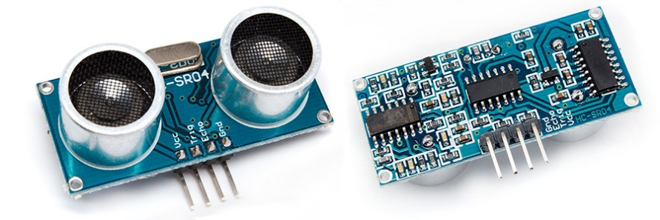
Рисунок 1 – Внешний вид датчика расстояния
Датчик расстояния Arduino является прибором бесконтактного типа и обеспечивает высокоточное измерение. Диапазон дальности его измерения составляет от 2 до 400 см. Точность датчика зависит от нескольких факторов: температуры и влажности воздуха, расстояния до объекта, расположения объекта относительно датчика, а также качества исполнения элементов модуля датчика. В реальных условиях из-за фактора температуры воздуха HC-SR04 может ошибаться на 3-5 см. Фактор расстояния до объекта также важен, так как растет вероятность отражения сигнала от соседних предметов, к тому же сам сигнал затухает по мере увеличения расстояния до объекта. Можно утверждать, что датчик HC-SR04 показывает точность в пределах одного сантиметра на расстояниях от 10 см до 2 м. На более коротких или дальних дистанциях возможно появление сильных помех. Также для повышения точности следует правильно направить датчик: необходимо сделать так, чтобы предмет был в рамках конуса диаграммы направленности (рисунок 2).

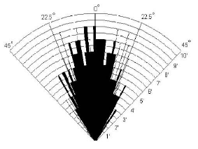
Рисунок 2 – Диаграмма направленности по углу

3 Программная реализация

3.1 Постановка задачи
В результате выполнения данной курсовой работы должен быть разработан способный объезжать препятствия робот, который в перспективе может быть модифицирован для работы с мобильным приложением. В качестве блока управления такого робота был выбран микроконтроллер Arduino на базе ATmega2560 ввиду своей доступности и соответствия требованиям.
Программной реализацией является скетч – программа, которая будет отражать алгоритм работы робота.

3.2 Выбор платформы и языка программирования
Платформой для разработки была выбрана собственная программная оболочка Arduino IDE (рисунок 3). Её удобство обусловлено её бесплатной доступностью на официальном сайте Arduino. Также в ней имеется текстовый редактор, менеджер проектов, препроцессор, компилятор и инструменты для загрузки программы в микроконтроллер. Язык программирования Arduino является стандартным C++ с некоторыми особенностями, облегчающими написание программ или скетчей.
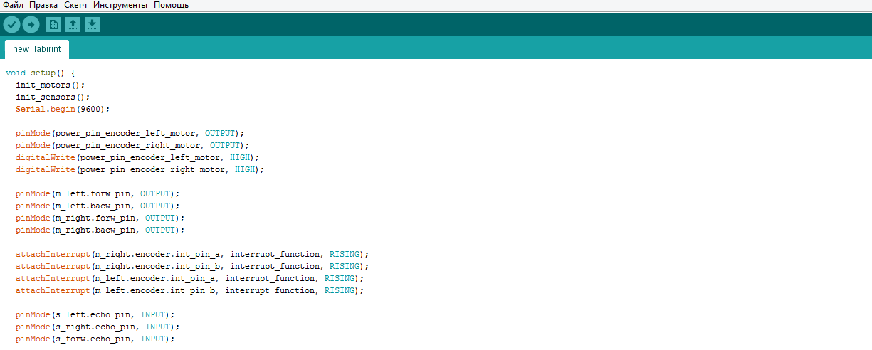
Рисунок 3 – Интерфейс Arduino IDE

3.3 Результаты работы
После написания программной реализации, необходимо отладить и протестировать полученный алгоритм на сконструированной физической схеме (рисунок 4). Помимо указанных средств управления и измерения в схему также вошли моторы-редукторы с энкодером на датчике Холла.

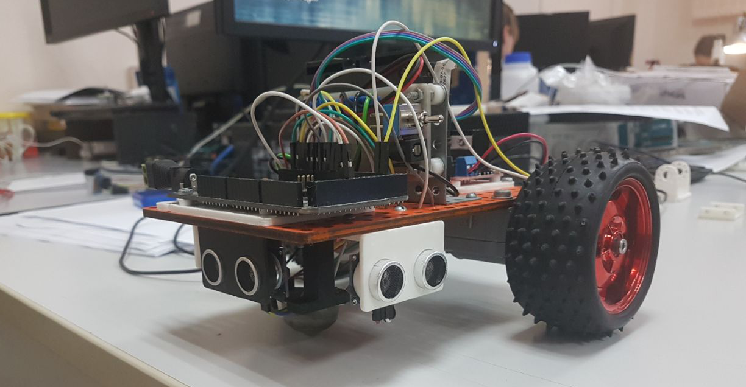
Рисунок 4 – Внешний вид робота
Стоит учитывать, что плата Arduino имеет существенные ограничения по силе тока присоединенной к ней нагрузки. Для платы это 800 mA, а для каждого отдельного вывода — и того меньше, 40mA. Нельзя подключить напрямую к микроконтроллеру даже самый маленький двигатель постоянного тока. Любой из таких двигателей в момент запуска или остановки создаст пиковые броски тока, превышающие этот предел. В нашей конструкции эта проблема решается с помощью драйвера двигателей на базе микросхемы L298N (рисунок 5). Питание схеме обеспечивает аккумулятор 18650 li-ion.
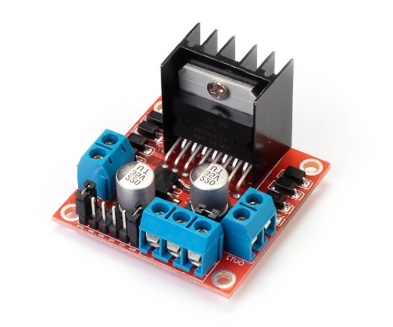
Рисунок 5 – Внешний вид драйвера двигателя L298N
Описывая алгоритм работы робота, следует уделить внимание его отдельным подпрограммам. Их подробные листинги приведены в Приложении А. Блок-схема основной программы приведена на рисунке 6.

i = 0
error_old = 0
maxi = 0
delay (2000)
while (true)
PID (i,error_old,maxi)
delay (5)
Рисунок 6 – Блок-схема алгоритма основной программы
Функция get_dist() описывает работу датчика и тем самым определяет расстояние до препятствия. Принцип её работы можно описать следующим образом. Коротким импульсом (5 микросекунд) переводим датчик расстояния в режим эхолокации, при котором в окружающее пространство высылаются ультразвуковые волны с частотой 40 КГц. Ждем, пока датчик проанализирует отраженные сигналы и по задержке определит расстояние. Получаем значение расстояния. Для этого ждем, пока HC SR04 выдаст на входе ECHO импульс, пропорциональный расстоянию. Мы определяем длительность импульса с помощью функции pulseIn, которая возвращает время, прошедшее до изменения уровня сигнала (в нашем случае, до появления обратного фронта импульса). Получив время, мы переводим его в расстояние в сантиметрах путем деления значения на константу (для датчика SR04 это 29.1 для сигнала в одну сторону и столько же для обратного сигнала, что в сумме даст 58.2).
Процедура PI_encoder_left() выполняет снятие показаний с датчика Холла на левом моторе. Аналогичные действия для правого мотора выполняет процедура PI_encoder_right().
Процедура encoded_motors() описывает работу моторов. Данная подпрограмма приводит в действие правый и левый моторы и не выключает их до тех пор, пока датчик Холла не зафиксирует необходимое количество возвращений.
Процедура PID_labirint() являет собой пропорционально-интегрально-дифференциальный регулятор, контролирующий передвижение робота в пространстве по двум боковым датчикам расстояния.

ЗАКЛЮЧЕНИЕ
В данной курсовой работе была изучена концепция Интернета вещей, после чего на основе подбора элементной базы выполнена реализация робота, ориентирующегося в пространстве с помощью ультразвуковых дальномеров. Для реализованной физической схемы был написан алгоритм.
Функцию управления роботом выполняет микроконтроллер Arduino на базе ATmega2560, который включает в себя все необходимые интерфейсы, оснащен достаточным объемом памяти данных и набором периферии, необходимой для реализации схемы проектируемого изделия.
В качестве средств измерения были выбраны ультразвуковые датчики расстояния HC-SR04. Питание схеме обеспечивает аккумулятор 18650 li-ion.
Устройство, разработанное в ходе курсового проектирования, не содержит дорогих и дефицитных комплектующих, что является экономически выгодным в условиях современных рыночных отношений.
Результаты, полученные при курсовом проектировании, полностью соответствуют техническому заданию. Таким образом, можно сказать, что поставленная цель курсовой работы достигнута.

СПИСОК ИСПОЛЬЗОВАННЫХ ИСТОЧНИКОВ
- Neil Gershenfeld, Raffi Krikorian, Danny Cohen. The Internet of Things. Scientific American: [Электронный ресурс]. URL: http://cba.mit.edu/docs/papers/04.10.i0.pdf. (Дата обращения: 22.09.2018)
- Dave Evans. The Internet of Things. How the Next Evolution of the Internet Is Changing Everything: [Электронный ресурс]. URL: www.cisco.com/c/dam/en_us/about/ac79/docs/innov/IoT_IBSG_0411FINAL.pdf. (Дата обращения: 22.09.2018).
- Kevin Ashton. That «Internet of Things» Thing. In the real world, things matter more than ideas: [Электронный ресурс]. URL: www.rfidjournal.com/articles/view?4986 (Дата обращения 23.09.2018).
- Rob van Kranenburg. The Internet of Things: A critique of ambient technology and the all-seeing network of RFID: [Электронный ресурс]. URL: www.networkcultures.org/_uploads/notebook2_theinternetofthings.pdf. (Дата обращения: 24.09.2018)
- Леонид Черняк. Платформа Интернета вещей. // Открытые системы. СУБД, №7, 2012. [Электронный ресурс]. URL: www.osp.ru/os/2012/07/13017643. (Дата обращения: 24.09.2018).
- Что такое Интернет вещей: существующие технологии: [Электронный ресурс]. // Стриж, 2014-2018. URL: https://strij.tech/publications/tehnologiya/chto-takoe-internet-veschey.html. (Дата обращения: 29.09.2018).
- Всё об Ардуино: [Электронный ресурс]. URL: https://arduinomaster.ru/. (Дата обращения: 07.11.2018)

ПРИЛОЖЕНИЕ А
Подпрограммы
Рисунок А.1 – Листинг функции определения расстояния до препятствия

Рисунок А.2 – Листинг процедуры снятия показаний
с датчика Холла на левом моторе

Рисунок А.3 – Листинг процедуры работы моторов

Рисунок А.4 – Листинг процедуры ПИД-регулятора
передвижения по датчикам расстояния

Рисунок А.5 – Основная программа

